Югорский государственный университет

Институт цифровой экономики

Информатика и вычислительная техника

Отчёт по проекту С

На тему «Модель павильона метро»

Вариант 1

Выполнил:

Грабовский А.С.

Группа: 1191б

г. Ханты-Мансийск

2023 г.

Оглавление

Введение 3

2. Концептуальная модель реального процесса 4

3. Формализация 5

4. Компьютерная модель 7

5. Эксперименты 10

Заключение: 21

Список использованных источников 22

# Введение

Традиционные методы моделирования рассматривают служащих компании, клиентов, продукты, производственные объекты и оборудование как однородные группы, пассивные объекты или как ресурсы в бизнес-процессе. Они не учитывают уникальные свойства и сложные отношения отдельных объектов.

В агентном моделировании нет таких ограничений: метод предлагает сосредоточиться непосредственно на отдельных объектах, их поведении и взаимодействии. По сути, агентная модель — это ряд взаимодействующих объектов, которые отражают собой связи в реальном мире.

В данном проекте рассматривается агентный подход к созданию модели наземного павильона метро. Пассажиропотоки и сервисы станции метро моделируются с помощью Пешеходной библиотеки системы AnyLogic

Эта библиотека моделирует движение пешеходов в физическом пространстве. Она позволяет моделировать здания, в которых движутся пешеходы (станции метро, стадионы, музеи), улицы, парки отдыха и т.д.

В моделях, созданных с помощью Пешеходной библиотеки, пешеходы движутся в непрерывном пространстве, реагируя на различные виды препятствий в виде стен и других пешеходов.

# 2. Концептуальная модель реального процесса

Пассажиры входят в павильон станции метро через произвольные (случайные) интервалы времени. Внутри павильона расположены турникеты, проверяющие наличие билетов, билетные кассы и платформа отправления. Перед тем, как пройти к поездам метро, пассажиры проходят через турникеты. Те пассажиры, которые не купили билеты заранее, должны будут вначале приобрести их в билетной кассе, и только потом они смогут пройти к поездам.

Проблема состоит в том, что при высокой интенсивности потока пешеходов к билетным кассам и турникетам образуются очереди, которые препятствуют движению в павильоне.

Цель моделирования: анализ движения пешеходов в павильоне метро.

Определим следующие задачи:

1. Вычислить среднее время задержки у турникета
2. Вычислить среднее время обслуживания автомата по выдаче билетов
3. Вычислить среднее время пребывания пассажира в павильоне метро
4. Вычислить пропускную способность павильона метро
5. Построить карты плотности пешеходов в павильоне

# **3.** Формализация

Единицей модельного времени являются минуты. Продолжительность эксперимента 1 час (60 минут).

Время между появлениями пассажиров, время обслуживания автомата по выдаче билетов и задержку у турникета будем считать случайной величиной.

Структурно модель будет иметь следующий вид:

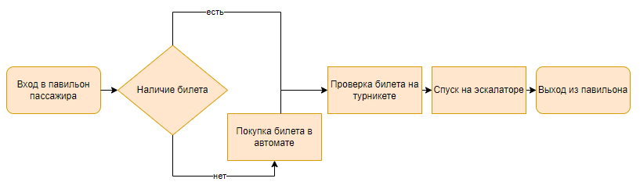

Рисунок 1 — структурно-функциональная схема

Модель имеет следующие входные данные:

|  |  |  |  |
| --- | --- | --- | --- |
| **Формальное**  **обозначение** | **Сокращенное**  **обозначение** | **Полное обозначение** | **Название** |
| x1 | iS | inflowSource | Интенсивность прибывания пешеходов в единицу времени, количество в час |
| x2 | fG | fareGates | Турникеты, количество |
| x3 | atFG | atFareGates | Распределение времени проверки билетов, в секундах |
| x4 | rP | routePassengers | Доля пассажиров с билетами, коэффициент предпочтения |
| x5 | tM | ticketMachines | Автоматы по продаже билетов, количество |
| x6 | atT | atTVM | Время покупки билетов в автомате, в секундах |
| x7 | Es | Escalator | Эскалаторы, количество |
| x8 | atEs | atEscalator | Время спуска на эскалаторе, в секундах |

Выходные данные включают следующие пункты:

|  |  |  |  |
| --- | --- | --- | --- |
| **Формальное**  **обозначение** | **Сокращенное**  **обозначение** | **Полное обозначение** | **Название** |
| y1 | aTFG | averageTimeFareGate | Среднее время задержки у турникета |
| y2 | aTM | averageTimeMachine | Среднее время обслуживания автомата по выдаче билетов |
| y3 | tAIM | timeArrivalInMetro | Среднее время пребывания пассажира в павильоне метро (с момента входа и до момента выхода на перрон) |
| y4 | bW | bandWidth | Пропускная способность павильона метро |

Табл. 1 — выходные данные эксперимента

# 4. Компьютерная модель

Компьютерная модель построена в среде AnyLogic. Модель имеет следующий вид:

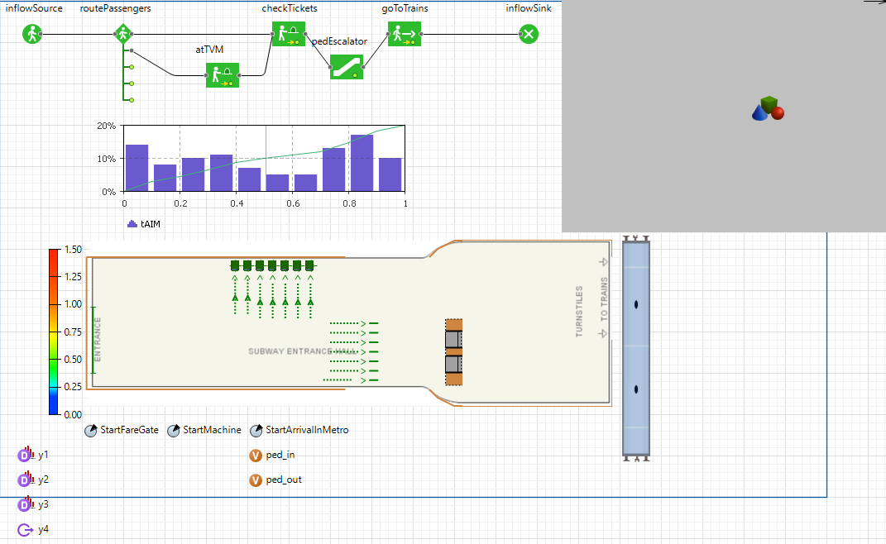

Рисунок 2 — Модель

Начальной точкой схемы, создающей пешеходов через случайные промежутки времени, является блок inflowSource (PedSource).

Далее в блоке routePassengers (PedSelectOutput) происходит разделение (на тех, кто пойдёт сразу к турникетам и тех, кто в начале купит билеты) потока пешеходов с заданной вероятностью.

Блоки checkTickets и atTVM (PedService) формируют очереди, в которых пешеходы ждут, пока сервис не будет доступен.

Далее в блоке PedEscalator

Блок goToTrains (PedGoTo) заставляет пешеходов перейти в заданное место моделируемого пространства, в данном случае в блок inflowSink (PedSink), который удаляет поступивших в объект пешеходов из моделируемой среды, является конечной точкой диаграммы пешеходного процесса.

Для вывода значений экспериментов были сделаны следующие действия:

1. Добавлены 3 параметра (показанные на рисунке 3)



Рисунок 3 — Параметры для расчетов

StartFareGate необходим для нахождения среднего значения у турникетов. StartMachine для среднего времени обслуживания автоматов по выдаче билетов. А StartArrivalInMetro для нахождения среднего времени пребывания пассажира в павильоне метро.

1. 2 переменные (показанные на рисунке 4)



Рисунок 4 — переменные для расчетов

Они служат нам для нахождения пропускной способности павильона метро.

1. Так же были добавлены данные гистограммы и выходное значение которые отображают значения yx которые указаны в таблице 1.

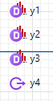

Рисунок 5 — Выходные данные

Также отображается 3D модель:

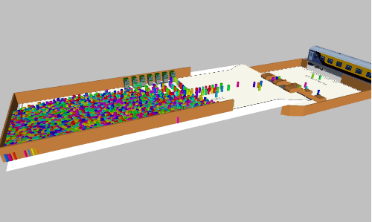

Рисунок 6 — 3D окно

# 5. Эксперименты

**5.1 Эксперимент 1**

Задачи:

1. Подсчитать значения выходных данных Y=(y1,…,y4).

2. Построить гистограмму распределения времени пребывания в системе

3. Построить карту плотности пассажиропотока

Данные эксперимента, согласно варианту 1:

|  |  |  |  |
| --- | --- | --- | --- |
| **Формальное**  **обозначение** | **Обозначение** | **Название** | **Значение** |
| x1 | iS | Интенсивность прибывания пешеходов в единицу времени, количество в час | 4160 |
| x2 | fG | Турникеты, количество | 7 |
| x3 | atFG | Распределение времени проверки билетов, в секундах | uniform(2.5, 6.0) |
| x4 | rP | Доля пассажиров с билетами, коэффициент предпочтения | 0.5/0.5 |
| x5 | tM | Автоматы по продаже билетов, количество | 7 |
| x6 | atT | Время покупки билетов в автомате, в секундах | triangular(9, 16, 42) |
| x7 | Es | Эскалаторы, количество | 2 |
| x8 | atEs | Время спуска на эскалаторе, в секундах | 0.22 |

Результаты эксперимента:

|  |  |  |  |
| --- | --- | --- | --- |
| **Формальное**  **обозначение** | **Обозначение** | **Название** | **Значение** |
| y1 | aTFG | Среднее время задержки у турникета | 2.079 сек. |
| y2 | aTM | Среднее время обслуживания автомата по выдаче билетов | 15.557 сек. |
| y3 | tAIM | Среднее время пребывания пассажира в павильоне метро (с момента входа и до момента выхода на перрон) | 8.673 |
| y4 | bW | Пропускная способность павильона метро | 57% |

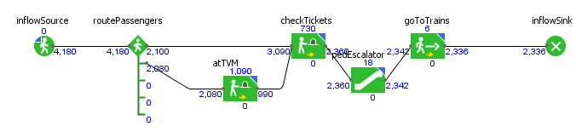

Рисунок 8 — Параметры в AnyLogic

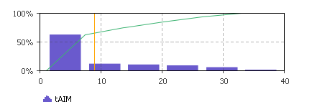

Рисунок 9 — гистограмма распределения времени пребывания в системе

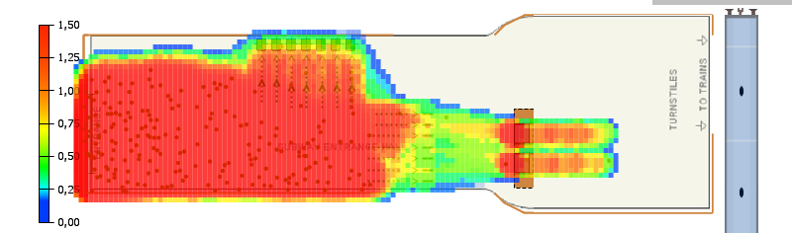

Рисунок 10 — карта плотности пассажиропотока

**Вывод**: пропускная способность 57%, павильон не успевает пропустить через себя большую часть пассажиропотока. Согласно карте плотности пропускная способность турникетов достаточная, однако на автоматах по продаже билетов и эскалаторах скапливаются очереди, что говорит о их недостаточном количестве.

**5.2.1 Эксперимент 2.1**

Задачи:

1. Проанализировать, влияние параметра x5 (кол-во автоматов по продаже билетов) влияет на количество человек в очереди за билетами

Данные эксперимента:

|  |  |  |  |
| --- | --- | --- | --- |
| **Формальное**  **обозначение** | **Обозначение** | **Название** | **Значение** |
| x1 | iS | Интенсивность прибывания пешеходов в единицу времени, количество в час | 4160 |
| x2 | fG | Турникеты, количество | 7 |
| x3 | atFG | Распределение времени проверки билетов, в секундах | uniform(2.5, 6.0) |
| x4 | rP | Доля пассажиров с билетами, коэффициент предпочтения | 0.5/0.5 |
| x5 | tM | Автоматы по продаже билетов, количество | 2:1:5 |
| x6 | atT | Время покупки билетов в автомате, в секундах | triangular(9, 16, 42) |
| x7 | Es | Эскалаторы, количество | 2 |
| x8 | atEs | Время спуска на эскалаторе, в секундах | 0.22 |

**X5 = 2:**

Средняя длина очереди — 761

Максимальная длина очереди — 1803

Пропускная способность метро — 26%

Среднее время пребывания в павильоне 9.909

**X5 = 3:**

Средняя длина очереди — 734

Максимальная длина очереди — 1699

Пропускная способность метро — 30%

Среднее время пребывания в павильоне —11.236

**X5 = 4:**

Средняя длина очереди — 636

Максимальная длина очереди — 1506

Пропускная способность метро — 38%

Среднее время пребывания в павильоне — 10435

**X5 = 5:**

Средняя длина очереди — 595

Максимальная длина очереди — 1360

Пропускная способность метро — 44%

Среднее время пребывания в павильоне —10.191

**Вывод**: с увеличением числа автоматов по продаже билетов уменьшается средняя и максимальная длина очереди. Следовательно, увеличивая кол-во автоматов можно увеличить пропускную способность метро и уменьшить время проведения пассажира в павильоне.

**5.2.2 Эксперимент 2.2**

Задачи:

1. Проанализировать, влияние параметра x2 (кол-во турникетов) влияет на количество человек в очереди у турникета

Данные эксперимента:

|  |  |  |  |
| --- | --- | --- | --- |
| **Формальное**  **обозначение** | **Обозначение** | **Название** | **Значение** |
| x1 | iS | Интенсивность прибывания пешеходов в единицу времени, количество в час | 4160 |
| x2 | fG | Турникеты, количество | 2:1:6 |
| x3 | atFG | Распределение времени проверки билетов, в секундах | uniform(2.5, 6.0) |
| x4 | rP | Доля пассажиров с билетами, коэффициент предпочтения | 0.5/0.5 |
| x5 | tM | Автоматы по продаже билетов, количество | 7 |
| x6 | atT | Время покупки билетов в автомате, в секундах | triangular(9, 16, 42) |
| x7 | Es | Эскалаторы, количество | 2 |
| x8 | atEs | Время спуска на эскалаторе, в секундах | 0.22 |

**X2 = 2:**

Средняя длина очереди — 865

Максимальная длина очереди — 1827

Пропускная способность метро — 28%

Среднее время пребывания в павильоне — 6.893

**X2 = 3:**

Средняя длина очереди — 673

Максимальная длина очереди — 1415

Пропускная способность метро — 39%

Среднее время пребывания в павильоне — 14.08

**X2 = 4:**

Средняя длина очереди — 443

Максимальная длина очереди — 925

Пропускная способность метро — 51%

Среднее время пребывания в павильоне —11.437

**X2 = 5:**

Средняя длина очереди — 297

Максимальная длина очереди — 750

Пропускная способность метро — 56%

Среднее время пребывания в павильоне — 9.905

**X2 = 6:**

Средняя длина очереди — 243

Максимальная длина очереди — 797

Пропускная способность метро — 54%

Среднее время пребывания в павильоне —9.053

**Вывод**: с увеличением числа турникетов уменьшается средняя и максимальная длина очереди. Следовательно, увеличивая кол-во турникетов можно увеличить пропускную способность метро и уменьшить время проведения пассажира в павильоне. Кол-во турникетов оказывает большее влияние, чем кол-во автоматов по продаже билетов, что ожидаемо, поскольку часть пассажиров идёт напрямую к турникету.

**5.3.1 Эксперимент 3.1**

Определить значение параметров 𝒙𝟓 (кол-во автоматов по продаже билетов) и 𝒙𝟔 (время покупки билетов в автомате), при которых значение 𝒚𝟐 (среднее время обслуживания автомата по выдаче билетов) будет равно 17.2.

Входные параметры модели:

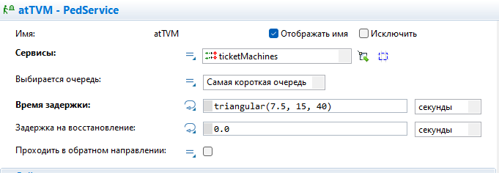 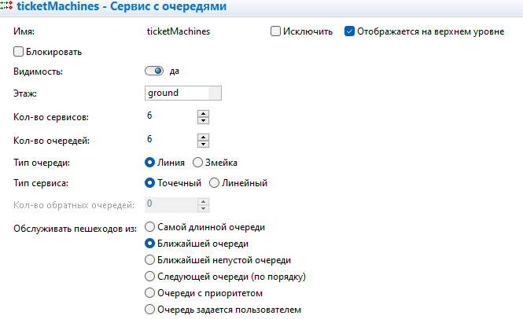

Рис. 3 — Параметры

**Вывод**: Среднее время обслуживания автомата по выдаче билетов достигает 17.2 при x5 = 6 и x6 = triangular(7.5,15,40).

**5.3.2 Эксперимент 3.2**

Определить значение параметров 𝒙2 (кол-во турникетов) и 𝒙3 (время проверки билетов), при которых значение 𝒚1 (среднее время задержки у турникета) будет равно 2.5

Входные параметры модели:

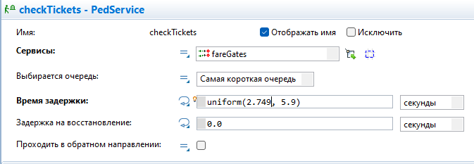 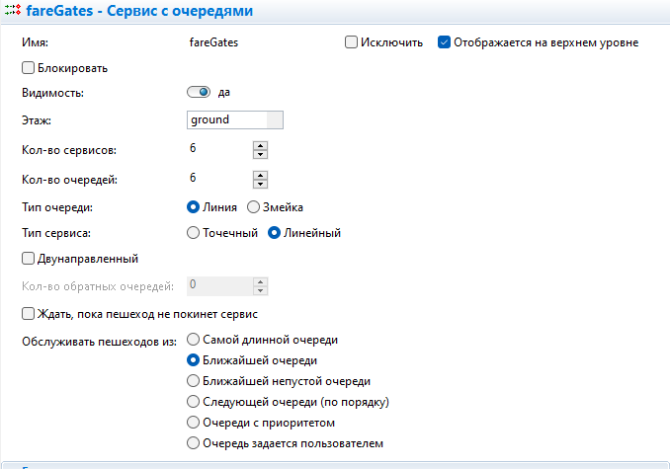

Рис. 4— Параметры

**Вывод**: среднее время задержки у турникета достигает 2.5 при x2 = 6 и x3 = uniform(2.749, 5.9).

**5.3.3 Эксперимент 3.3**

Определить значение параметров 𝒙3 (время проверки билетов) и 𝒙6 (время покупки билетов в автомате), при которых значение 𝒚3 (среднее время пребывания в павильоне) будет равно 20   
Входные параметры модели:

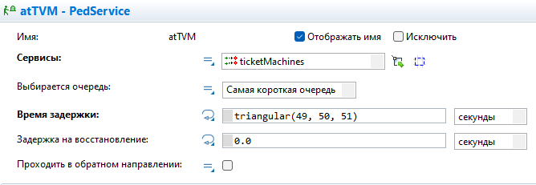 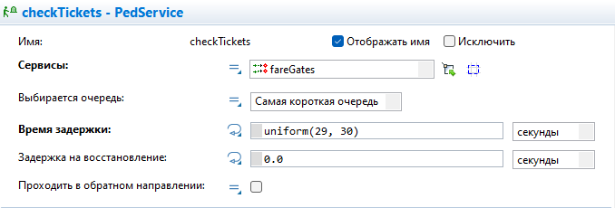

Рис. 10— Параметры

**Вывод**: среднее время пребывания в павильоне достигает 20 при x3 = uniform(29, 30) и x6 = triangular(49,50,51).

# Заключение:

Проведён анализ движения пешеходов в павильоне метро.

Выявлена зависимость между пропускной способностью метро и количеством турникетов и автоматов по продаже билетов. При их увеличении пропускная способность улучшается. При этом количество турникетов оказывает большее влияние.

Помимо этого, пропускная способность зависит от времени проверки билетов и времени покупки билетов в автомате. При их увеличении увеличивается время пребывания пассажира в павильоне и следовательно уменьшается пропускная способность.

# Список использованных источников

1. Help - AnyLogic Simulation Software [Электронный ресурс] (режим доступа: https://help.anylogic.ru/)
2. Курс: Алгоритмы и моделирование (3-я часть) (09.03.01_3 курс) [Электронный ресурс] (режим доступа: https://eluniver.ugrasu.ru/pluginfile.php/293509/mod_resource/content/1/Проект%20C%20Модель%20павильона%20метро.pdf)
3. Агентное моделирование — Википедия [Электронный ресурс] (режим доступа: https://ru.wikipedia.org/wiki/Агентное_моделирование)